# 实验十四 循环神经网络（1）

班级： 学号： 姓名：

# 实验任务：测试简单循环网络的记忆能力

# **注意事项：不要粘贴源代码。实验报告中只需描述算法和操作流程，分析实验结果。**

【数字求和任务】数字求和任务的输入是一串数字，前两个位置的数字为0-9，其余数字随机生成（主要为0），预测目标是输入序列中前两个数字的加和。

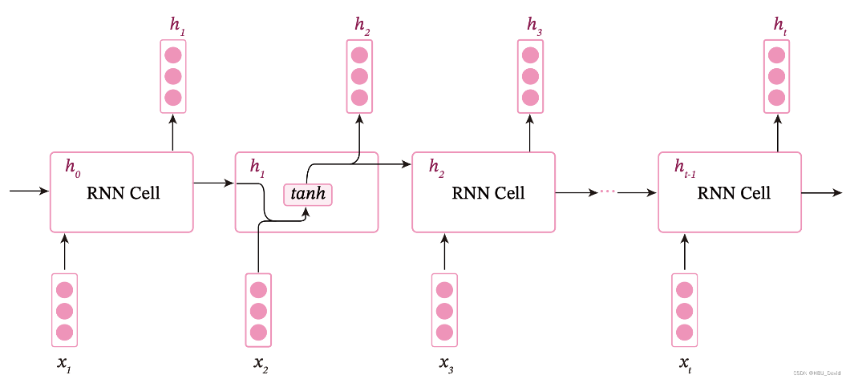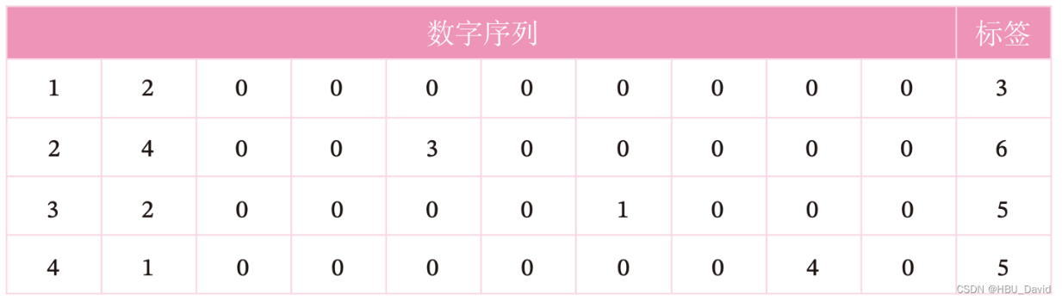

#### 实验结果：

XXX

# 实验总结：

XXX

REF：《神经网络与深度学习：案例与实践》